Договор
подряда на выполнение работ №

г. Москва. ___/___/_______
(дата заключения договора)

Индивидуальный предприниматель Соловьёв Андрей Николаевич, проживающий по адресу: Костромская область, Чухломский район, с. Судай,ул. Гусева д.35, ОГРНИП 318440100012472 именуемый в дальнейшем "Подрядчик", с одной стороны, и гр-н (ка) _________________________________________, именуемый в дальнейшем «Заказчик», с другой стороны, заключил настоящий Договор о ниже следующем:

1.Предмет договора.
1.Подрядчик обязуется поставить, строительные материалы комплекта дома и произвести работы по его сборке по адресу: ______________________________________________________________________________________________________________________________________________________________________________, а Заказчик принять построенный дом надлежащего качества путем подписания акта приема-сдачи, и полностью оплатить.

2.Сумма договора и порядок расчётов.
2.1. Расчёт общей стоимости, на изготовление, поставку и сборку комплекта дома из бруса по настоящему договору, приводится в Приложении 1 к настоящему договору и составляет ________________________________________________________рублей.
2.2. Оплата производится в три этапа.
2.3. Заказчик выплачивает Подрядчику предоплату в размере ___% от суммы оговоренной в пункте 2.1 в момент подписания настоящего договора, что составляет
_________________________________________________________________ рублей;
вторую часть при доставке стройматериалов на участок строительства, что составляет
___________________________________________________________рублей;
третья часть выплачивается в день завершения работ по строительству дома, что составляет ______________________________________________________________рублей.
2.4.О точной дате поставки комплекта сруба Подрядчик и заказчик договариваются не менее чем за трое суток
2.5.Общая стоимость работ на период действия договора является фиксированной и изменению не подлежит.
2.6. Если в ходе выполнения Договора по предложению Заказчика будет выявлена необходимость поставки дополнительных строительных материалов и производстве дополнительных работ, стоимость и сроки поставки и оплаты будут пересмотрены и оформлены дополнительным соглашением к Договору, являющимся его неотъемлемой частью.

3.Сроки и порядок исполнения договора.

3.1. Договор вступает в силу с момента его подписания.
3.2. Подрядчик поставляет Заказчику комплект дома (стройматериалы), указанные в приложении № 1 к настоящему договору не позднее чем ___/____/_____.
3.3 Сборка комплекта дома осуществляется в течении ___ дней после поставки стройматериалов.

ПОДРЯДЧИК: ЗАКАЗЧИК:

___________ / Соловьёв А.Н./ _____________/ _____________________ /
4.Обязанности сторон.

4.1. Подрядчик обязуется:
- произвести своими силами расчёт количества стройматериалов, согласно схемы (техпроекта);
- доставить материалы, необходимые для строительства дома к месту строительства в сроки указанные в п.3.2 и собрать дом не позднее срока, указанного в п.3.3 настоящего договора по адресу указанному Заказчиком.
4.2. Заказчик обязуется:
- обеспечить беспрепятственный подъезд автотранспорта Подрядчика к месту разгрузки;
- обеспечить бригаду строителей (3–5 чел) жильем на время строительства
- принять работу надлежащего качества по акту приема-сдачи и уплатить денежные средства в размере и срок, указанные в разделе 2 настоящего договора.

5. Ответственность сторон.
5.1. Стороны несут ответственность за неисполнение и за ненадлежащее исполнение настоящего договора в соответствии с действующим законодательством и настоящим договором.
5.2. За просрочку платежа Заказчик уплачивает Подрядчику 0.1 % от суммы договора за каждый день просрочки.
5.3.За просрочку доставки стройматериалов и увеличения сроков сборки сруба более чем на день подрядчик уплачивает заказчику 0.1 % от суммы договора за каждый день просрочки.
5.4. в случае расторжения Договора по вине\инициативе Заказчика полученная Подрядчиком предоплата не возвращается.
5.5. в случае расторжения Договора по вине\инициативе Подрядчика, он обязан возвратить Заказчику все ранее полученные от него денежные средства.

6. Форс-мажор.
6.1.Стороны освобождаются от частичного или полного неисполнения обязательств по настоящему Договору, если это неисполнение явилось следствием обстоятельств непреодолимой силы, возникших после настоящего Договора в результате событий чрезвычайного характера, которые сторона не могла ни предвидеть, ни предотвратить разумными мерами.
К обстоятельствам непреодолимой силы относятся события, на которые участник не может оказать влияния и за возникновение которых он не несёт ответственности, например: землетрясение, наводнение, правительственные постановления или распоряжения государственных органов.
6.2. Сторона, ссылающаяся на обстоятельства непреодолимой силы, обязана немедленно информировать другую сторону о наступлении подобных обстоятельств в письменной форме, причём по требованию другой стороны должен быть представлен удостоверяющий документ. Информация должна содержать данные о характере обстоятельств, оценку их влияния на исполнение стороной своих обязательств по на стоящему Договору и на срок исполнения обязательств.
6.3 Сторона, которая не может из-за обстоятельств непреодолимой силы выполнить обязательства по настоящему Договору, приложит с учётом положений Договора все усилия к тому, чтобы как можно скорее компенсировать последствия невыполнения обязательств.

7. Переход прав собственности и рисков.
7.1. Риск случайной гибели или случайного повреждения стройматериалов\постройки переходит в
момент подписания акта приема-сдачи работ.
7.2. Право собственности на стройматериалы\постройку от Подрядчика к Заказчику переходит в момент полной оплаты.

ПОДРЯДЧИК: ЗАКАЗЧИК:

___________ / Соловьёв А.Н./ ______________/ _____________________ /
8. Разрешение споров.
8.1. Все споры и разногласия, которые могут возникнуть в ходе исполнения настоящего Договора, будут разрешаться сторонами путём переговоров.
8.2. В случае невозможности разрешения споров путём переговоров стороны передают их на рассмотрение в суд. Во всём остальном, что не оговорено в Договоре, стороны руководствуются действующим законодательством РФ. Настоящий Договор оставлен в двух экземплярах, для каждой стороны и имеет равную юридическую силу.

9. Срок действия договора.
9.1. Настоящий Договор вступает в силу с момента подписания и действует до исполнения сторонами взятых на себя обязанностей, что фиксируется актом приёма-передачи.

10. Гарантийные обязательства.
10.1. Заказчик вправе в ходе выполнения работ осуществлять контроль за их выполнением.
10.2. Гарантия на сооружение дается сроком-36 (тридцать шесть) месяцев от даты подписания акта:
-на целостность конструкции,
-на протекание кровли (на временные кровли гарантия не распространяется: рубероид или другие аналогичные материалы)
Гарантия на рассыхание, распирание и посинение пиломатериала не распространяется.
10.3. Гарантийные обязательства вступают в силу с момента окончания работ по Договору и не распространяются на ущерб, нанесенный третьими лицами, либо Заказчиком, вследствие изменения проекта и при неправильной эксплуатации сооружения.
10.4. Исполнитель гарантирует устранение выявленных недостатков работы (нарушение целостности конструкции, протекания кровли) в течение трех лет со дня сдачи готового Объекта. Претензии о неполной комплектации дома после полной сдачи готового объекта не принимаются. При нарушении правил эксплуатации гарантия аннулируется. Исполнитель не несет ответственности за недостатки, появившиеся вследствие естественного износа отдельных элементов конструкции и за возможные возникновения дефектов древесины при несоблюдении правил эксплуатации строения.
.
11. Прочие условия.
11.1 Все дополнения и изменения являются неотъемлемой частью настоящего Договора и имеют юридическую силу, если они совершены в письменной форме и подписаны сторонами настоящего Договора.
11.2. Настоящий Договор составлен в простой письменной форме, прочитан и подписан в двух экземплярах, по одному для каждой из сторон, имеющих равную силу.

12. Адреса и реквизиты сторон.
Индивидуальный предприниматель Соловьёв Андрей Николаевич, проживающий по адресу: Костромская область, Чухломский район, с.Судай, ул. Гусева д.35, паспорт 3414157123 выдан ТП УФМС РФ по Костромской обл. в Чухломском р-не 09.04.2015; ОГРНИП 318440100012472
телефон: +79038974556
Заказчик: _______________________________________________________________________________
Паспорт:_______________________________________________________________________________________________________________________________________________________________________
Адрес по прописке:______________________________________________________________________________________________________________________________________________________________________
(по прописке)
Телефон:_______________________________________________________________________________
Подписи сторон:

ПОДРЯДЧИК: ЗАКАЗЧИК:

___________ / Соловьёв А.Н./ ______________/ _____________________ /
Приложение № 1 к Договору
подряда на выполнение работ
от

Дом ____________ из бруса 1-го сорта естественной влажности по проекту _________ .
_______________________________________________________________________________________
_______________________________________________________________________________________
- Высота 1-го этажа — _____м
- Высота 2-го этажа — _____м;
- Высота подъема стен 2-го этажа —_____м ;
- Высота фронтонов — _____м ;
- Наружные стены — брус _________ мм;
- Фронтоны — _________________________;
- Перегородки 1-го этажа — брус _________ мм;
- Перегородки 2-го этажа — брус _________ мм;
- Балки пола 1-го этажа — брус _________ мм (шаг 590 мм);
- Балки-перекрытия 1-го этажа — брус _________ мм (шаг 590 мм);
- Балки-перекрытия 2-го этажа — брус _________ мм (шаг 590 мм);
- Стропильная система — брус __________ мм; (шаг 590 мм)
- Черновой пол 1-го этажа — доска обрезная 25х150 мм;
- Обрешетка — доска обрезная 25х150 мм;
- Материалы на строительные леса;
- Все соединения бруса в «теплый угол», соединение бруса между собой нагелями деревянными, утепление между венцами джут (льноватин), нижний венец и балки обработаны антисептиком.
- Расходные материалы: межвенцовый утеплитель, деревянные нагеля, гвозди, скобы, рубероид на гидроизоляцию и кровлю;
- Погрузо-разгрузочные работы, доставка, сборка под рубероид.

Подрядчик __________/ Соловьёв А.Н./ Заказчик _____________/_____________________ /

Приложение № 2 к Договору
подряда на выполнение работ № ___
от _____ ________________

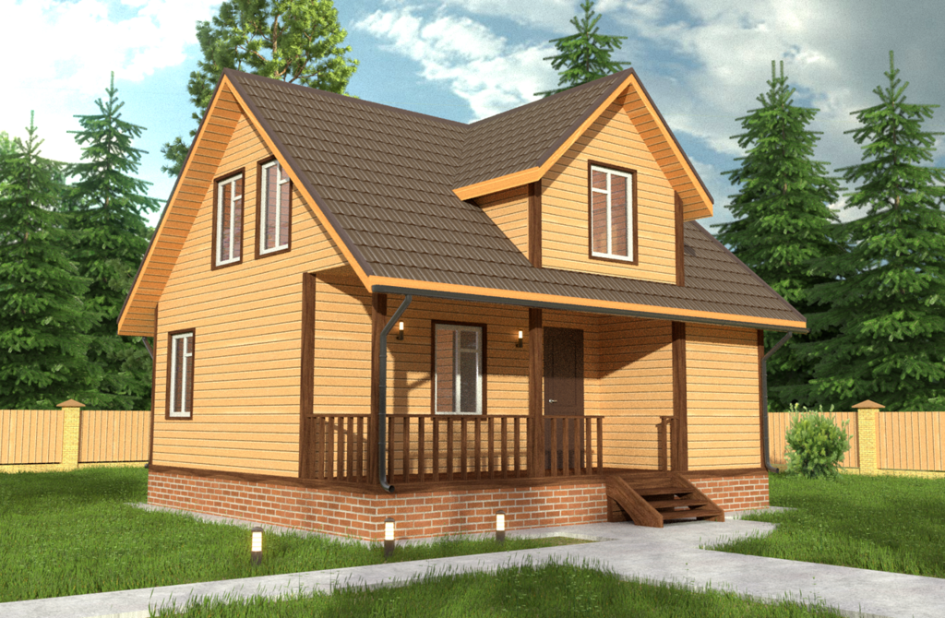

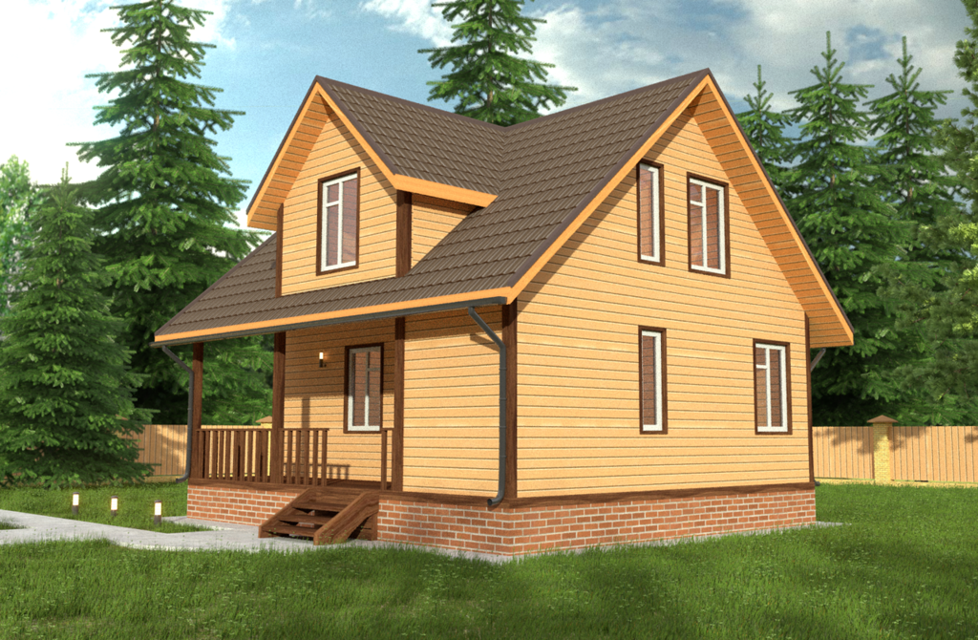

Подрядчик __________/ Соловьёв А.Н ./ Заказчик _____________/________________ /

Приложение № 2 к Договору
подряда на выполнение работ № ___
от _____ ________________

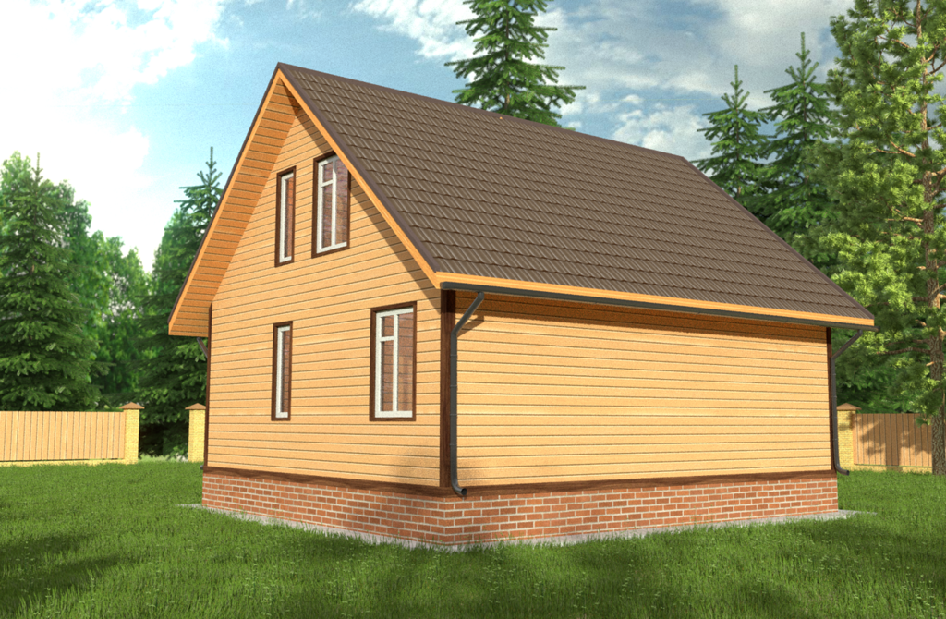

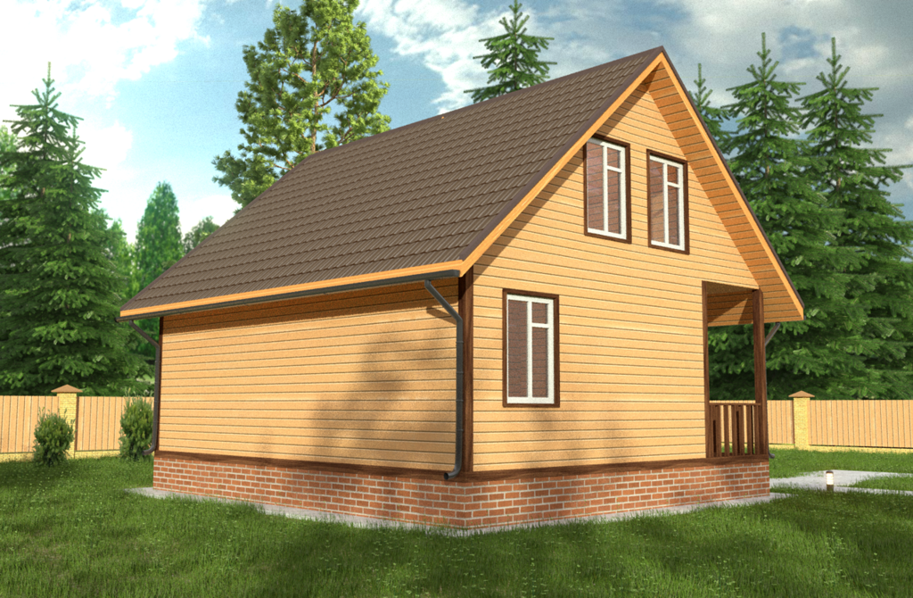

Подрядчик __________/ Соловьёв А.Н ./ Заказчик _____________/________________ /

Приложение № 2 к Договору
подряда на выполнение работ № ___
от _____ ________________
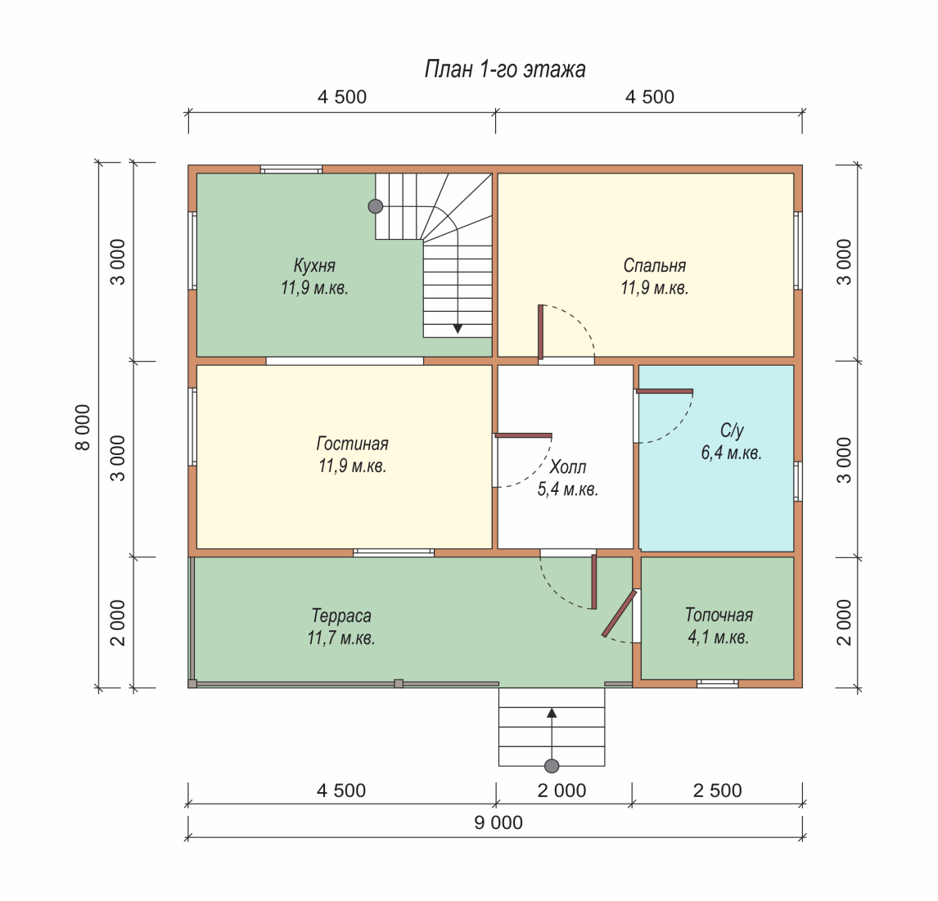
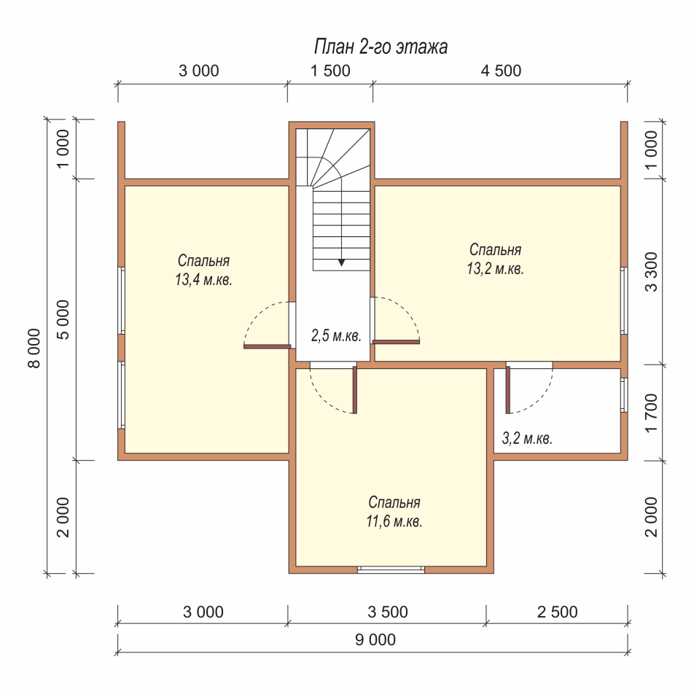

Подрядчик __________/ Соловьёв А.Н ./ Заказчик _____________/________________ /

Приложение № 3 к Договору на выполнение работ №___
от

АКТ
приема-передачи.
____ ___________________ 2019 года.

Я, Индивидуальный предприниматель Соловьёв Андрей Николаевич, ОГРНИП 318440100012472, передал сруб дома, построенного в соответствии с договором №_____ от _____________2019 года, расположенный по адресу: ___________________________________________________________________________________, Заказчик: ________________________принял его в комплектации, представленной в приложении № 1 к Договору.
Стороны полностью исполнили обязательства по договору. Претензий по комплектности, качеству работ и финансовым расчетам не имеется.

Подрядчик __________/ Соловьёв А.Н./ Заказчик _____________/ _____________________ /

